RAZPIS ZA OCENJEVANJE POTIC
v sklopu Velikonočne tržnice 2024 v Brežicah

1. VRSTE POTIC:

A – slane potice: SKUTINA POTICA
B – potice iz drugih žit (ajdina, pirina, …)
C - sladke potice: OREHOVA in MAKOVA POTICA

2. KOLIČINA: Izdelek mora tehtati najmanj 1,5 kg.

3. DODATNE ZAHTEVE PRI IZDELAVI:
- izdelek – potica je tradicionalne oblike (pečena v okroglem ali štirioglatem modelu z gladko zgornjo površino – ne venec. GLEJ SLIKO SPODAJ!);

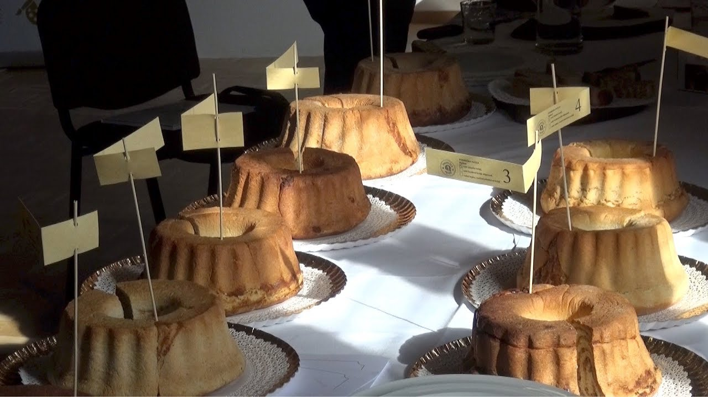
- izdelek – potica je lahko sladka ali slana;
- izdelek – potica ne sme biti posuta s sladkorjem ali drugim posipom.

4. ČAS IN KRAJ DOSTAVE:
Petek, 22. 3. 2024 med 9.00 in 16.00 uro Info točki Mladinskega centra Brežice.

5. OPREMA IZDELKA:
Obvezna je izpolnjena deklaracija iz katere bo razvidno:
- ime in priimek ter naslov izdelovalca – ta se ob prevzemu nadomesti s šifro;
- naziv izdelka;
- sestavine;
- datum izdelave.

6. OCENJEVANJE: Potice bo ocenjevala 3-članska strokovna komisija na podlagi Pravilnika o ocenjevanju kruha v petek 22. 3. 2024, v popoldanskih urah.

7. OCENA IZDELKA VSEBUJE:
- zunanji videz (oblika potice, barva skorje in sredice),
- vonj skorje in sredice,
- videz sredice (povezava skorje, sredice in polnila, elastičnost sredice),
- okus sredice in skorje in sredice.

8. NAGRADE IN PRIZNANJA: Priznanja in nagrade prejmejo izdelki, ki dosežejo naslednje število točk:

- 36,0 – 38,0 točk = zlato priznanje
- 33,0 – 35,9 točk = srebrno priznanje
- 29,0 – 23,9 točk = bronasto priznanje
- manj od 28,9 točk = zahvala za sodelovanje

9. REZULTATI OCENJEVANJA IN PODELITEV PRIZNANJ:
Na dan ocenjevanja, vas po zaključenem ocenjevanju pokličemo in sporočimo rezultate.

10. PRIZNANJA: O svečani podelitvi priznanj vas obvestimo naknadno. Udeleženci sami poskrbijo za prevzem priznanj.

11. INFORMACIJE: telefon: 0590 858 10, vsak dan do 11. ure (Ana Marija Žerjav) ali ana.marija.zerjav@zptm.si

